PUT U EMAUS

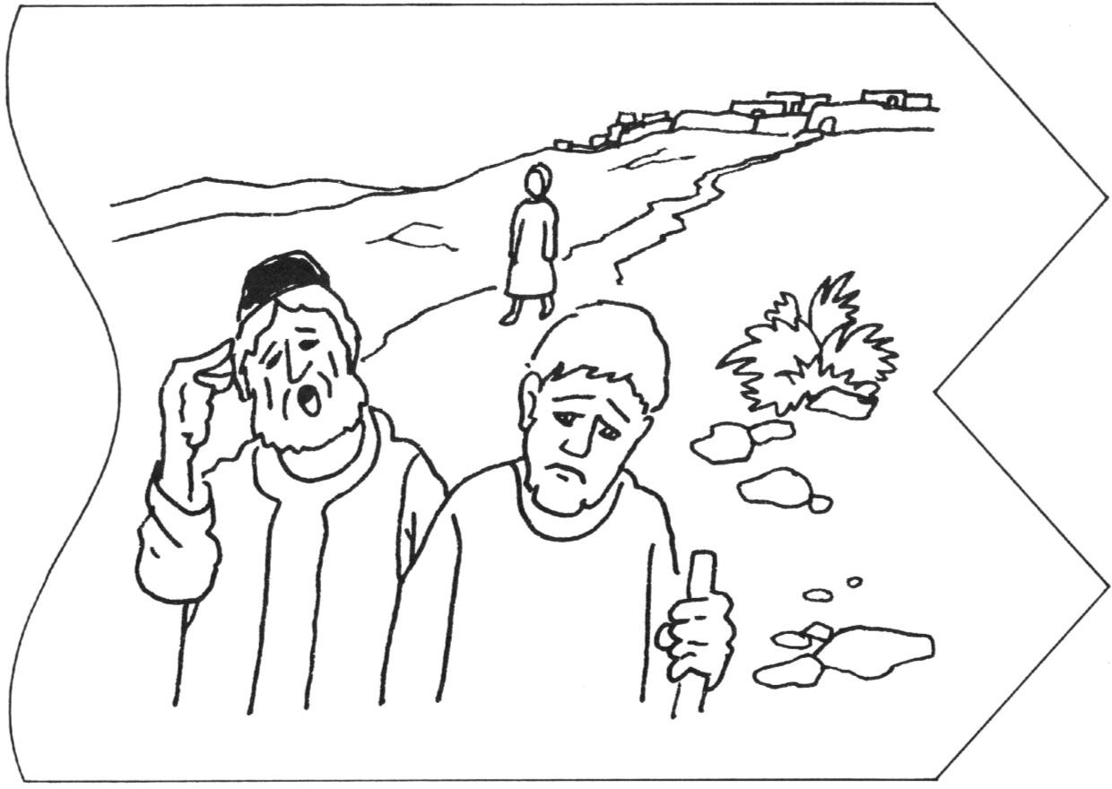
DVOJICA ISUSOVIH UČENIKA POŠLI SU NA PUT
U GRAD EMAUS. BILI SU TUŽNI ZBOG ISUSOVE
SMRTI.
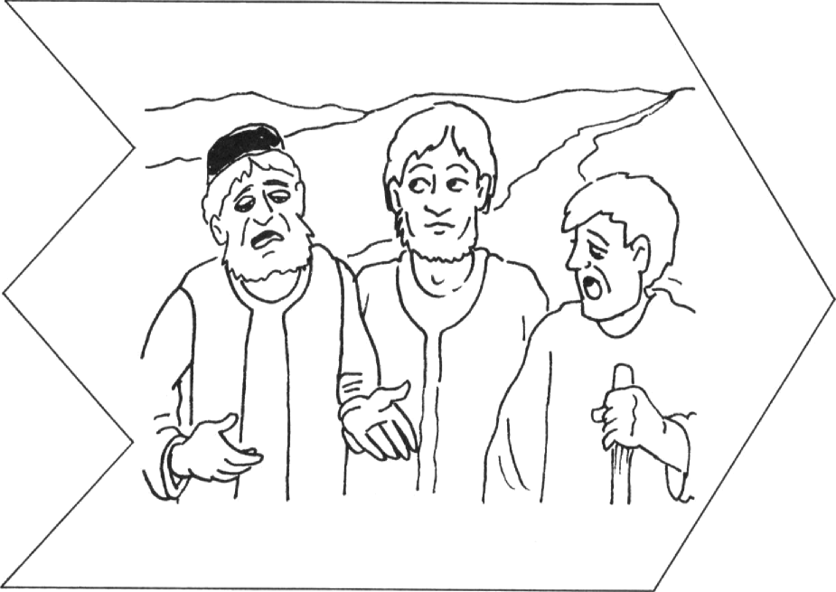
NA PUTU IM SE PRIDRUŽI ISUS, ALI GA ONI NISU
PREPOZNALI. MISLILI SU DA JE NEKI STRANAC.

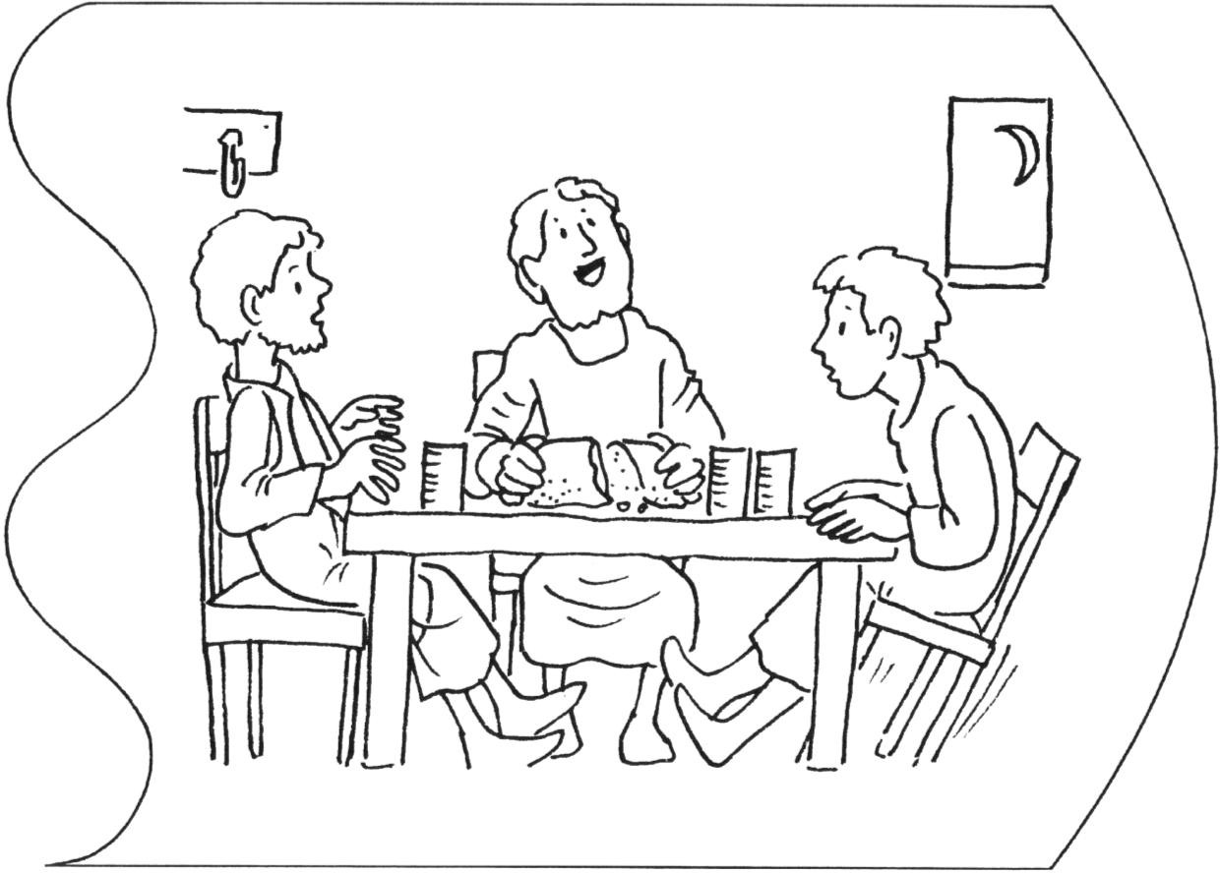
DOŠLI SU U EMAUS. NAŠLI SU JEDNU
GOSTIONICU I ZAJEDNO SJELI ZA STOL.
ISUS JE RAZLOMIO KRUH, A UČENICI
GA TAD PREPROZNAŠE.
ISUS IM TAD NESTA S OČIJU, A UČENICI
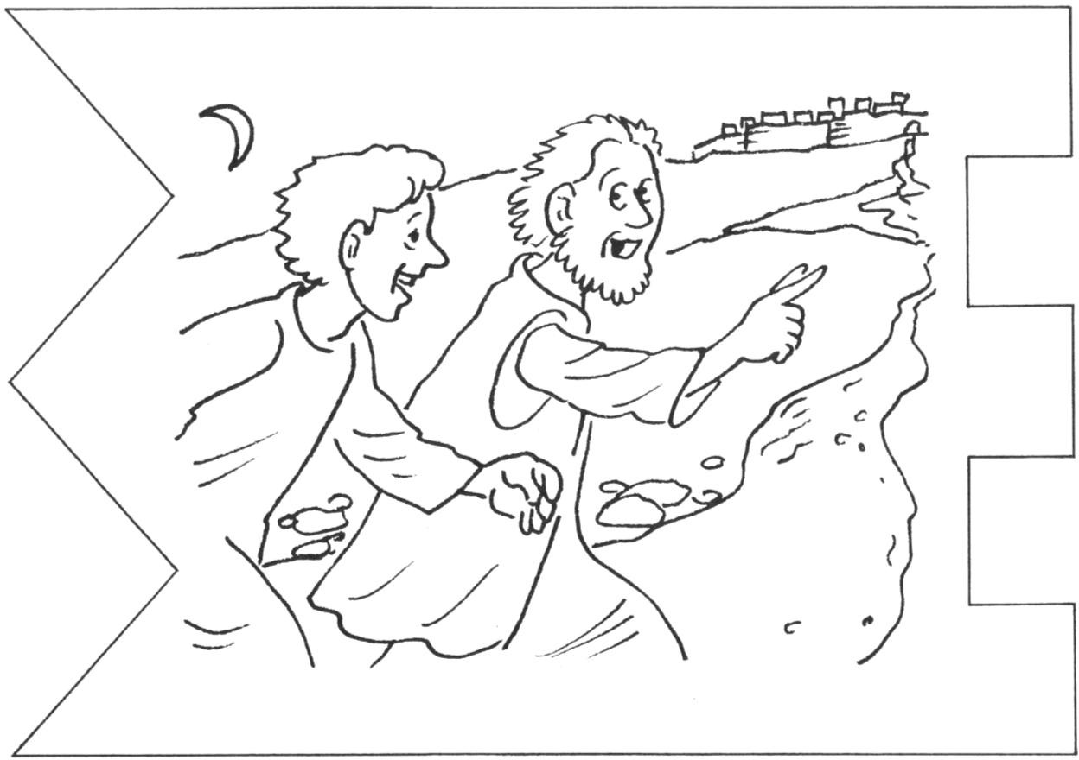
RADOSNO POĐOŠE OSTALIM APOSTOLIMA
JAVITI DA SU VIDJELI ISUSA.

